Міністерство освіти і науки України
Національний університет «Запорізька політехніка»
Кафедра програмних засобів

ЗВІТ
Дисципліна «Системи автоматизованого проєктування»
Робота №2
Тема «Програмне формування креслеників»

Виконав варіант 19
Студент КНТ-122 Онищенко О.А.

Прийняли
Викладач Андреєв М.О.

2025

Мета

На прикладі запропонованого елемента навчитися:
- Працювати в середовищі AutoCAD у командному режимі;
- Створювати пакетні файли команд (скрипти);
- Програмно формувати кресленики за допомогою засобів мови AutoLISP.

Виконання

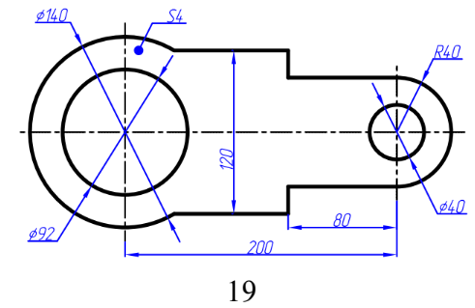
Рисунок 1.0 — Кресленик індивідуального завдання

Код програми AutoLISP

(defun MainStyle ()
(command "LINETYPE" "S" "BYLAYER" "" "LWEIGHT" 0.5 "" "COLOR" "white")
)
(defun AxisStyle ()
(command "LINETYPE" "S" "CENTER" "" "LWEIGHT" 0.2 "" "COLOR" 40)
)
(defun SizeStyle ()
(command "LINETYPE" "S" "BYLAYER" "" "LWEIGHT" 0.2 "" "COLOR" 140)
)
(defun c:two ()
(setq top_left_vertical_axis_point (list 0 75))
(setq bottom_left_vertical_axis_point (list 0 -75))
(setq top_right_vertical_axis_point (list 200 45))
(setq bottom_right_vertical_axis_point (list 200 -45))
(setq left_horizontal_axis_point (list -75 0))
(setq right_horizontal_axis_point (list 245 0))
(setq select_left_inner_circle (list 34 30))
(setq select_left_outer_circle (list -48 49))
(setq left_inner_circle_dimension_point (list -70 -50))
(setq left_outer_circle_dimension_point (list -40 80))
(setq select_right_inner_circle (list 182 9))
(setq select_right_outer_circle (list 239 -10))
(setq right_inner_circle_dimension_point (list 250 -40))
(setq right_outer_circle_dimension_point (list 240 40))
(setq select_left_eighty_dimension_point (list 120 -60))
(setq eighty_horizontal_dimension_point (list 200 -70))
(setq two_hundred_horizontal_dimension_point (list 200 -90))
(setq select_top_vertical_dimension (list 120 60))
(setq select_bottom_vertical_dimension (list 120 -60))
(setq vertical_dimension_point (list 270 60))
(command "grid" "OFF")
(command "OSNAP" "OFF")
(command "SNAP" "OFF")
(command "LWDISPLAY" 1)
(AxisStyle)
(command "LINE" top_left_vertical_axis_point bottom_left_vertical_axis_point "")
(command "LINE" top_right_vertical_axis_point bottom_right_vertical_axis_point "")
(command "LINE" left_horizontal_axis_point right_horizontal_axis_point "")
(MainStyle)
(command "ZOOM" "E")
(command "CIRCLE" (list 0 0) "D" 92)
(command "CIRCLE" (list 0 0) "D" 140)
(command "CIRCLE" (list 200 0) "D" 40)
(command "CIRCLE" (list 200 0) "D" 80)
(command "PLINE" (list 200 40) (list 120 40) (list 120 60) (list 0 60) "")
(command "MIRROR" (list 110 60) "" (list 200 0) (list 400 0) "N")
(command "trim" select_left_outer_circle "" (list 20 60) (list 20 -60) "")
(command "trim" (list 70 60) (list 70 -60) "" "NEA" (list 63 29) (list 161 10) "")
(SizeStyle)
(command "dimtxt" 7)
(command "dimtoh" "ON")
(command "dimasz" 7)
(command "dimdiameter" "NEA" select_left_inner_circle left_inner_circle_dimension_point)
(command "dimdiameter" "NEA" select_left_outer_circle left_outer_circle_dimension_point)
(command "dimdiameter" "NEA" select_right_inner_circle right_inner_circle_dimension_point)
(command "dimradius" "NEA" select_right_outer_circle right_outer_circle_dimension_point)
(command "dimhorizontal" select_left_eighty_dimension_point bottom_right_vertical_axis_point eighty_horizontal_dimension_point)
(command "dimhorizontal" eighty_horizontal_dimension_point bottom_left_vertical_axis_point two_hundred_horizontal_dimension_point)
(command "dimvertical" select_top_vertical_dimension select_bottom_vertical_dimension vertical_dimension_point)
(command "ZOOM" "E")
)

Результат

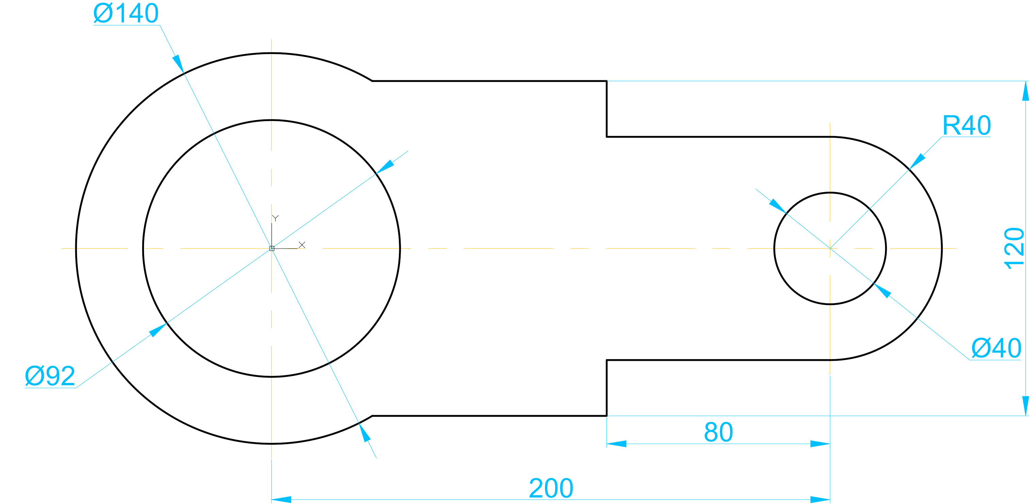
Рисунок 1.1 — Отриманий кресленик

